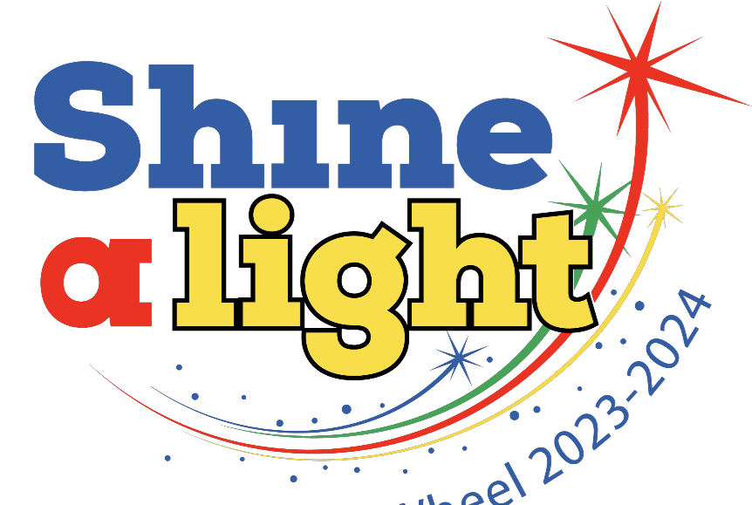

Karlskoga-Degerfors IWC
Distrikt 234
Inner Wheel Sverige
IIW-president 2023-2024
Månadsbrev nr 8 / februari Trish Douglas
Verksamhetsåret 2023-2024

President: Aina Lindstedt
V Lonntorp 159, 691 91 Karlskoga, tel. 070-249 00 24, e-mail: ainalindstedt@hotmail.com

Sekreterare: Kristina Nygren
Labbsand 303, 691 94 Karlskoga, tel. 073-065 99 84, e-mail: christer.nygren@telia.com

Klubbmästare: Siv Wahlfridsson
Stenvägen 4, 691 45 Karlskoga, tel. 072-518 83 80, e-mail: siv.wahlfridsson@gmail.com

Kallelse till månadsmöte onsdag den 28 februari
Vi träffas på Karlskoga Hotell & Konferens kl. 13.00
Med Dagens lunch, inklusive salladsbuffé, bröd, soppa, måltidsdryck, kaffe och kaka samt bidrag till vår hjälpverksamhet, blir kostnaden 160 kr.
Tacksamt mottages jämna pengar eller swish till Ann Charlotte 070-239 03 70.

Månadsmötet är årets valmöte. Bifogar föredragningslista för val av styrelse för verksamhetsåret 2024–2025.
Vi hoppas på en trevlig samvaro där vi hinner prata och lära känna varandra litet bättre.
Beslut kring vart våra projektpengar skall skickas måste tas. Styrelsens förslag är: Karlskoga församlings stödfond, Garissa samt aktivitetsbidrag till daglig verksamhet för funktionshindrade i Degerfors.

Avanmälan och gäster
Frånvaro och gäster anmäls senast måndagen den 26 februari före kl.18.00 till:
Siv Wahlfridsson 072-518 83 80 eller Britt Hansson 070-715 38 77.

Meddela också om du önskar skjuts.

Föregående möte, Inner Wheel-dagen 10 januari
Inner Wheel-dagen firades, som vanligt, på Bofors Hotell.
Våra gäster Ann-Marie Age och Jan Persson hälsades välkomna.
Efter måltiden blev vi till kaffet i salongen underhållna med ett omväxlande musikprogram. Margareta Zetterqvist höll i taktpinnen. Hon och Janne Persson turades om, och ibland tillsammans, att framföra underbara musikstycken. Så fick vi också lufta lungorna i vår Inner Wheelsång samt i en Taubemelodi.
Lotteriet till förmån för hjälpverksamheten inbringade 1740 kr.
En kväll värd att minnas detta märkesår för Inner Wheel. 2024 är 100-års-jubileum för föreningen. 10 januari 1924 bildades Inner Wheel i Manchester. Här i Sverige firar vi 75 år. Karlskoga-Degerfors klubben chartrades 1960. Det blev en perfekt dag att invälja vår nya medlem Lisbeth Borg på.

Distriktsmöte i Karlstad lördagen den 17 februari
Till mötet reser Aina, Monica S. och Kristina från vår klubb.

Val till International Inner Wheel styrelse 2024–2025
Internationella Inner Wheel behöver en ny styrelse. Vice president, skattmästare, ordförande för exekutiva utskottet och redaktör samt sexton ledamöter skall väljas och skickas in från vår klubb. Vår styrelse är i arbete med frågan och tillsammans får vi besluta.

Convention 2024
Svarsblanketten för motionerna till Convention är inskickad.

Kommande månadsmöten 2024
20 mars: (ändrad vecka då ordinarie mötesdag 27:e är i påskveckan): Vi möter vår och
sommar på Bergslagscenter
(i början av april kan tänkas att vår klubb har ett gemensamt program med Kristinehamnsklubben)
24 april: förslag ”vårfåglar” - Berget
Maj-juni: utfärd planeras

Som ni ser längtar styrelsen till varmare tider. Ljuset är i alla fall här. Skönt!!

Med vänlig Inner Wheel-hälsning
Kristina Nygren
klubbsekreterare

